1. **Task 1**
2. **Basic equation**
3. Refer to the circuit below.
4. Given the values of the resistor and capacitor calculate the cut-off frequency of the low-pass filter.
5. 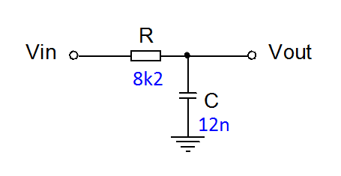

|  |  |
| --- | --- |
| 1. **Your calculation:** 2. **R = 8k2** 3. **R = 8 200 Ω = 8.2 * 103 Ω** 4. **C = 12n** 5. **C= 12 nF = 12 * 10-9 F** |  |
| 1. **The cut-off frequency fc = 1618.2 Hz** | |

|  |  |
| --- | --- |
| 1. **Czech** | **English** |
| 1. kmitočet | frequency |
| 1. signál | signal |
| 1. zeslabovat | attenuate |
| 1. kondenzátor | capacitor |
| 1. nízký | low |
| 1. vysoký | high |

1. **Task 2**
2. **Word search puzzle**
3. Translate the Czech words in the table below. Then find the English words in the grid.
4. 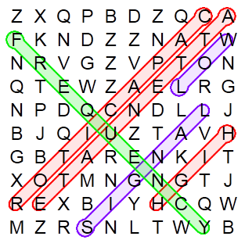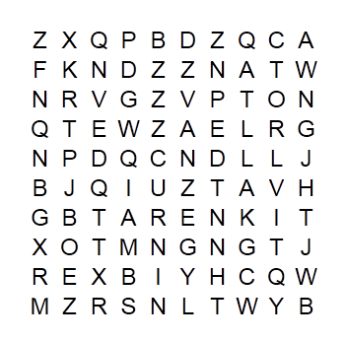
5. **Task 3**
6. **Draw a graph**

|  |
| --- |
| 1. Draw the graph of gain vs. frequency for the circuit above |
|  |

1. Metodický list
2. **Nastavení tisku a zobrazení skrytého textu:**

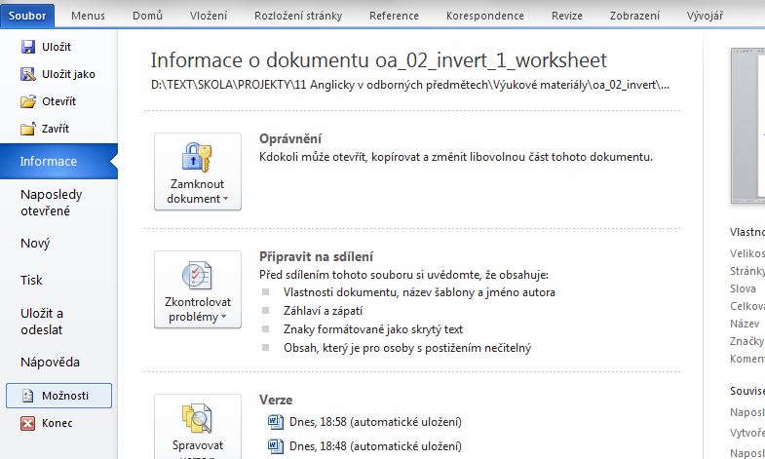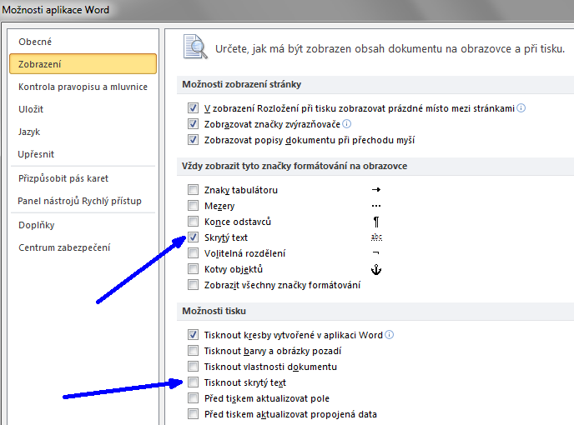

1. Ve vodorovné nabídce aplikace Word zvolte *Soubor*.
2. V rozbalené svislé nabídce zvolte *Možnosti*.
3. V okně *Možnosti aplikace Word* zvolte *Zobrazení*.
4. Ve skupině *Vždy zobrazit tyto značky* ... nechte položku *Skrytý text* zaškrtnutou stále. Díky tomu vždy na obrazovce uvidíte správná řešení.
5. Ve skupině *Možnosti tisku* položku *Tisknout skrytý text*

* zaškrtněte při tisku pro učitele (vytiskne se včetně řešení)
* nezaškrtněte při tisku pro žáky (vytiskne se bez řešení)

1. **Kontrola, jak bude nebo nebude vytisknutý skrytý text:**
2. Ve vodorovné nabídce aplikace Word zvolte *Soubor*.
3. V rozbalené svislé nabídce zvolte *Tisk*. V pravé části obrazovky (viz modrá šipka) vidíte náhled souboru tak, jak bude vypadat po vytisknutí.
4. 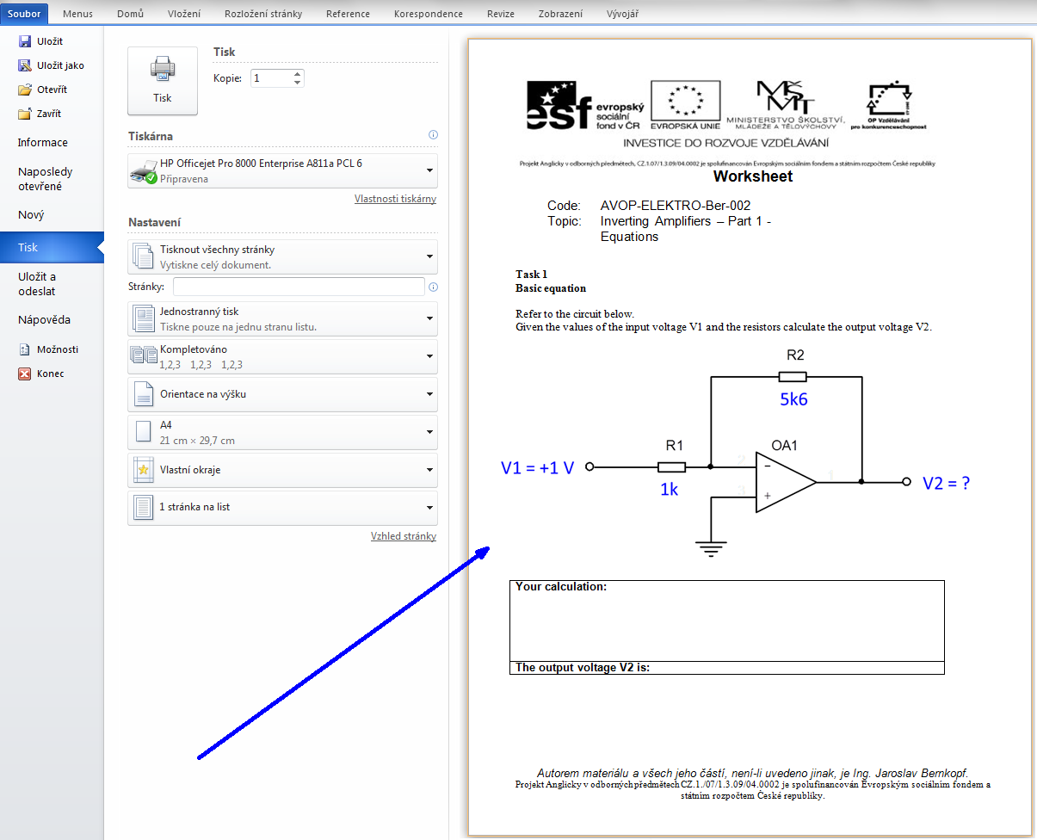
5. INVERTING/An ____________ amplifier reverses polarity.
6. AMPLIFIER/A device for increasing the power of a signal
7. VIRTUAL/There is a ____________ short between the inverting and non inverting inputs
8. POSITIVE/In non-inverting amplifier the gain is ____________ .
9. BETWEEN/The inputs seem to be shorted. There is a virtual short ____________ the inputs.
10. INFINITE/The input resistance of a non-inverting amplifier is ____________ .